**[JAVA IDE IntelliJ IDEA使用简介（二）—之基本操作](http://blog.csdn.net/jacksonning/article/details/8720199)**

一.在编辑器中打开文件   
1.可以使用下面的几种方式打开project内的文件进行编辑   
（·）在project窗口中双击需要编辑的文件。   
（·）在project窗口选择需要编辑的文件，按F4   
（·）在project窗口选择需要编辑的文件，然后右键弹出上下文菜单，选择Jump to Source   
（·）使用Go To 命令   
（·）通过导航条，来选择打开文件：   
  
      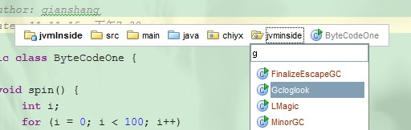   
注：

* 如果文件类型已经注册，则直接使用编辑器打开，（可以在 Settings 中的 File Types查看已经注册的文件类型）.
* 如果文件类型是关联到外部程序的，则使用外部程序打开，如（.doc，.chm, .pdf）
* 如果文件类型没有注册的，IDEA会打开一个对话框，让你注册一个新类型，或者使用相关的外部程序打开

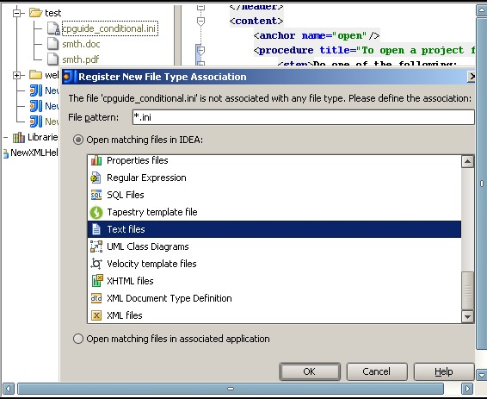   
2.可以使用下面的几种方式外部文件进行编辑   
（·）通过主菜单 File | Open File   
（·）将外部文件拖到IDEA编辑器中   
3.打开最近打开过的文件   
（·）通过主菜单  View | Recent Files   
（·）按 Ctrl+E   
4.打开最近更改过的文件   
（·）通过主菜单 View | Recently Changed Files   
（·）按 Ctrl+Shift+E   
  
二.在编辑器中关闭文件   
以下方式可以分场景的进行关闭文件的操作

（·）通过主菜单 Window   
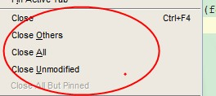

* close命令：关闭编辑器活动文件TAB
* close all： 关闭所有的编辑器文件TAB
* close Other： 关闭除活动文件TAB外所有的文件TAB
* Close Unmodifid: 关闭没有被修改的文件TAB
* Close All But Pinned 若有寄存状态的TAB，则该命令为可用状态。关闭所有非寄存状态的TAB（·）将鼠标移动到要关闭的文件TAB上，按鼠标中键。   
  （·）点击TAB上的X

三.保存文件   
IDEA支持手动保存和自动保存，支持两种方式的自动保存

* 定期保存：以一定的间隔时间，自动保存文件
* 切换窗口时保存：当从IDEA编辑窗口切换到其他窗口时，自动保存已经修改过的文件（默认选择）

设置自动保存：打开设置面板（ctrl+shift+s），选择 General选项，在右侧的面板中，勾选自动保存的方式（可以同时支持两种方式）   
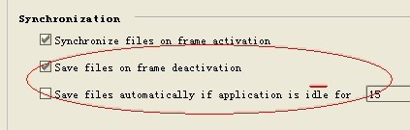   
  
四.管理编辑标签   
（·）任一时刻打开一个文件，会以标签页的形式在编辑窗口中出现。该标签页出现在当前活动的标签页的下个位置，并成为新的活动标签页，当编辑窗口的标签页达到上限时，它会根据标签页关闭的优先策略来关闭掉别的标签页。当关闭活动的标签页时。会根据活动标签页选取策略来选择下一个活动标签页   
签页关闭的优先策略有两种：

* 没有被修改的文件标签页优先被关闭
* 使用的最少文件标签页优先被关闭

标签页选取策略有三种

* 靠近被关闭的活动标签页的左侧标签页
* 靠近被关闭的活动标签页的右侧标签页
* 使用得罪频繁的标签页

设置这些策略：Setting->Editor->Editor tab   
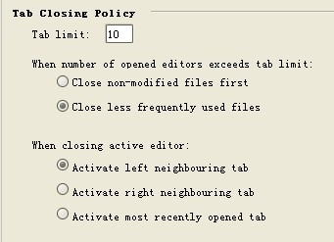   
（·）在标签页间进行切换

到下一个或者前一个标签页的方式

* 按Alt+Right（下一个），Alt+Left（前一个）
* 使用Switcher功能：Ctrl+Tab or Ctrl+Shift+Tab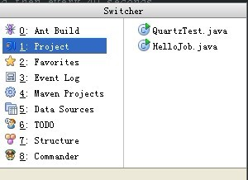   
  在使用过的标签页中前进和后退
* 使用主工具栏中的http://dl.iteye.com/upload/attachment/0068/5106/2b75d55f-6bfe-37f5-9a79-6fb6a1790d03.jpg
* Ctrl+Alt+Left(后退)， Ctrl+Alt+Right（前进）

（·）寄存和不寄存状态的标签页   
寄存状态的标签页确保该标签页不会被编辑窗口自动关闭，当一个标签页是寄存状态的时候，标签页上有个   
http://dl.iteye.com/upload/attachment/0068/5108/4f2895fc-8072-39f7-bd85-6e4883508e12.jpg图标，右键打开上下文菜单，可以更改寄存状态。   
（·）分离编辑窗口   
IDEA支持编辑窗口分离，满足同时查看一个文件不同部分的要求，如下图：   
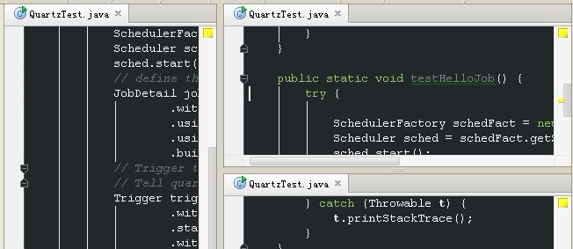

* 分离一个标签窗口：右键标签页，打开上下文菜单，选择Split Vertically or Split Horizontall
* 改变分离窗口的摆放方式：右键标签页，打开上下文菜单，选择 Change Splitter Orientation
* 撤销分离：右键标签页，打开上下文菜单，选择Unsplit（撤销当前活动的标签页的分离窗口） 或Unsplit All（撤销全部标签页的分离窗口）

（·）拆卸编辑标签页   
IDEA支持拆卸编辑标签页，将它挪成一个独立的窗口显示。

* 拆卸标签页：拖动标签页离开编辑窗口，直到有预览的缩略图出现，放下
* 复原标签页：拖动独立窗口中的标签页进入编辑窗口的标签栏摆放处，放下

（·）通过标签组的方式支持多文件编辑   
IDEA可以通过将标签页分组的方式支持多文件同时编辑，组的数量没有限制

* 创建一个标签页组;只需要简单的将一个标签页分离，就可以创建一个新的标签页组了
* 将一个标签页移动到另外一个分组，选择需要移动的标签页，右键打开上下文菜单，选择 Move Tab to Opposite Tab Group

|  |  |  |
| --- | --- | --- |
| 快捷键 | 描述 | 备注 |
| Alt+F1 | 视图切换 | 切换当前工作文件的视图 |
| Ctrl+Tab | 打开切换器 | 通过切换器，可以在工具窗口。和编辑窗口中打开的TAB中进行切换 |
| Alt+Home | 显示导航条 |  |
| Ctrl+J | 插入一个代码模版（live templage） |  |
| Ctrl+Alt+J | 将当前选择的代码模版包围到一个代码模版中 | 若没有选择，则当前行被选定。同时有个下拉列表给出可以讲当前代码包围到那些模版中 |
| F4 | 打开并定位到目标以便编辑 | 如打开当前工程视图中选定的文件，或者当前光标所在的类文件 |
| Alt+Enter | 打开快速的修正建议 | 当出现警告或者错误时。通过它可以获得修正提示 |
| Ctrl+Slash or Ctrl+Shift+Slash | 注释反注释 | Ctrl+Slash 行注释。Ctrl+Shift+Slash块注释 |
| Alt+Enter | 打开快速的修正建议 | 当出现警告或者错误时。通过它可以获得修正提示 |
| Ctrl+N or Ctrl+Shift+N | 类或者文件查找 | Ctrl+N 类查找，Ctrl+Shift+N文件查找 |
| Ctrl+D | 复制当前行。或者选定块 |  |
| Ctrl+W or Ctrl+Shift+W | 增量式选择，反选择 | Ctrl+W 选择。 Ctrl+Shift+W反选择 |
| Ctrl+F or Alt+F3 | 在当前文件内查找一个文本 |  |
| Ctrl+Shift+F | 在某个文件夹内查找一个文本 |  |
| Ctrl+Shift+F7 | 在当前文件中高亮选定的一个文本（symbol） | 没有选择时。高亮光标位置的词 |
| Ctrl+Add（+和=的按键） or Ctrl+Subtract（-和_按键） | 展开或者折叠代码 | Ctrl+Add 展开 Ctrl+Subtract 折叠 |
| Ctrl+Space | 代码完成提示 | 于输入法快捷键冲突，通过setting->keymap修改 |
| Ctrl+Shift+Enter | 语句完成提示 |  |